Ecriture | Les formes à dessin  Utiliser des gabarits pour assouplir le poignet et affiner le geste. | Le tableau blanc  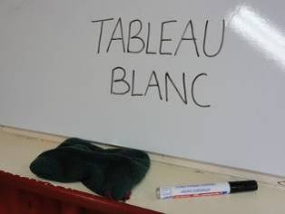  S’entraîner à l’écriture sur le tableau blanc.  ○ Ecrire son prénom en lettres cursives.
  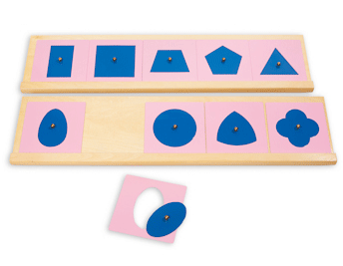 | ○ détourer l’encadrement  ○ détourer la forme  ○ détourer les deux ensemble  ○ mêler plusieurs formes  ○ colorier les formes  ○ faire des graphismes à l’intérieur des formes
Ecriture | Atelier présenté le | Atelier présenté le
Ecriture | Les ardoises  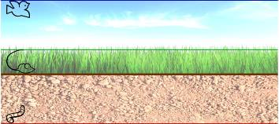  S’entraîner à l’écriture de son prénom sur une ardoise. | ○ 1 ardoise vierge  ○ 1^{bis} ardoise quadrillée  ○ 2 ardoise « terre, herbe, ciel » grandes lignes  ○ 2^{bis} ardoise « terre, herbe, ciel » grandes lignes sans photos  ○ 3 ardoise « terre, herbe, ciel » petites lignes  ○ 3^{bis} ardoise « terre, herbe, ciel » petites lignes sans photos  ○ 4 ardoise grandes lignes  ○ 4^{bis} ardoise petites lignes  ○ 5 ardoise une grande ligne  ○ 5^{bis} ardoise trois petites lignes  ○ 6 ardoise lignage CP  ○ 6^{bis} ardoise lignage seyes
Ecriture | Atelier présenté le

Ecriture | Les formes à dessin  Utiliser des gabarits pour assouplir le poignet et affiner le geste. | Le tableau blanc  S’entraîner à l’écriture sur le tableau blanc.  ○ Ecrire son prénom en lettres cursives.
  ○ détourer l’encadrement
  ○ détourer la forme
  ○ détourer les deux ensemble
  ○ mêler plusieurs formes
  ○ colorier les formes
  ○ faire des graphismes à l’intérieur des formes
Ecriture | Atelier présenté le | Atelier présenté le
Ecriture | Les ardoises  S’entraîner à l’écriture de son prénom sur une ardoise. | ○ 1 ardoise vierge  ○ 1^{bis} ardoise quadrillée  ○ 2 ardoise « terre, herbe, ciel » grandes lignes  ○ 2^{bis} ardoise « terre, herbe, ciel » grandes lignes sans photos  ○ 3 ardoise « terre, herbe, ciel » petites lignes  ○ 3^{bis} ardoise « terre, herbe, ciel » petites lignes sans photos  ○ 4 ardoise grandes lignes  ○ 4^{bis} ardoise petites lignes  ○ 5 ardoise une grande ligne  ○ 5^{bis} ardoise trois petites lignes  ○ 6 ardoise lignage CP  ○ 6^{bis} ardoise lignage seyes
Ecriture | Atelier présenté le

Production d’écrit | Les cahiers  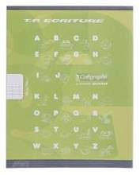  Ecrire ou copier des textes dans un cahier.  ○ cahier rose : ligne simple 18mm  ○ cahier vert : lignes CP 4mm  ○ cahier bleu : lignes CP 3 mm | L’ordinateur  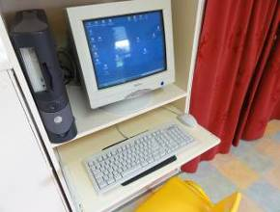  Utiliser un ordinateur pour taper des textes.  ○ Taper son prénom.  ○ Recopier des mots ou des textes trouvés dans la classe.  ○ Recopier des textes du cahier.
Production d’écrit | Atelier présenté le | Atelier présenté le
Production d’écrit | Les petites histoires    Inventer, rédiger, taper et illustrer une petite histoire
Production d’écrit | Atelier présenté le

Production d’écrit | Les cahiers  Ecrire ou copier des textes dans un cahier.  ○ cahier rose : ligne simple 18mm  ○ cahier vert : lignes CP 4mm  ○ cahier bleu : lignes CP 3 mm | L’ordinateur  Utiliser un ordinateur pour taper des textes.  ○ Taper son prénom.  ○ Recopier des mots ou des textes trouvés dans la classe.  ○ Recopier des textes du cahier.
Production d’écrit | Atelier présenté le | Atelier présenté le
Production d’écrit | Les petites histoires  Inventer, rédiger, taper et illustrer une petite histoire
Production d’écrit | Atelier présenté le

